Τη χρονιά 2020-2021 το 4^{ο} Νηπιαγωγείο Αρτέμιδος δημιούργησε Ευρωπαϊκό eTwinning έργο με τίτλο ‘’EcosySTEM Heroes”. Στο έργο συνεργαστήκαμε με ακόμα 4 σχολεία από την Ελλάδα και ένα από τη Λιθουανία. Το ρομποτάκι BioBot, ήρθε από τη βιόσφαιρα για να μας μιλήσει την οργάνωση των οικοσυστημάτων, την αλληλεπίδραση μεταξύ τους και από τι κινδυνεύουν όταν παρατηρηθεί μεταβολή των βασικών στοιχείων του περιβάλλοντος, όπως το νερό, ο αέρας και το έδαφος. Τα παιδιά των σχολείων, οι ήρωες των οικοσυστημάτων, κτανόησαν με τη διδακτική προσέγγιση STEM (Science, Technology, Engineering, Mathematics) τα αίτια και τις μορφές της ρύπανσης, που επηρεάζουν περισσότερο τη ζωή μας και έδωσαν από κοινού και συνεργατικά λύσεις για το πως μπορούμε να προστατεύσουμε τα οικοσυστήματα, για να διατηρήσουμε την ισορροπία στη φύση. Μέσα από τη διερευνητική ανακαλυπτική μάθηση, έκαναν πειράματα, εξερεύνησαν ανακάλυψαν λύσεις σε πραγματικά προβλήματα και καταστάσεις. Ασκήθηκαν σε δεξιότητες ρομποτικής κωδικοποίησης και αλγοριθμικής σκέψης. Ανέπτυξαν ικανότητες και δεξιότητες επικοινωνίας, συνεργασία, κριτικής σκέψης δημιουργικότητας.

Πειράματα για τον αέρα και τις ιδιότητές του (Επιστήμες)
https://www.youtube.com/watch?v=uTuXTkAmqyQ&t=233s
Το νερό στα οικοσυστήματα
Ρομποτική: Τα παιδιά φτιάχνουν τη διαδρομή και προγραμματίζουν το ρομποτάκι να περάσει από όλα τα στάδια του κύκλου του νερού (Τεχνολογία)
https://www.youtube.com/watch?v=rOTdmjCPhSY&t=2s

Θαλάσσιο Οικοσύστημα
Πείραμα: Πόσο εύκολο είναι να καθαρίσεις ένα βρόμικο νερό; (επιστήμες)
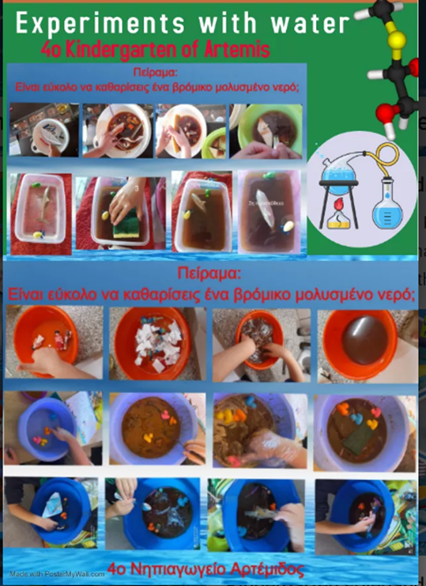

Μετράμε τη θερμοκρασία του νερού στις 3 μορφές του. (Μαθηματικά)
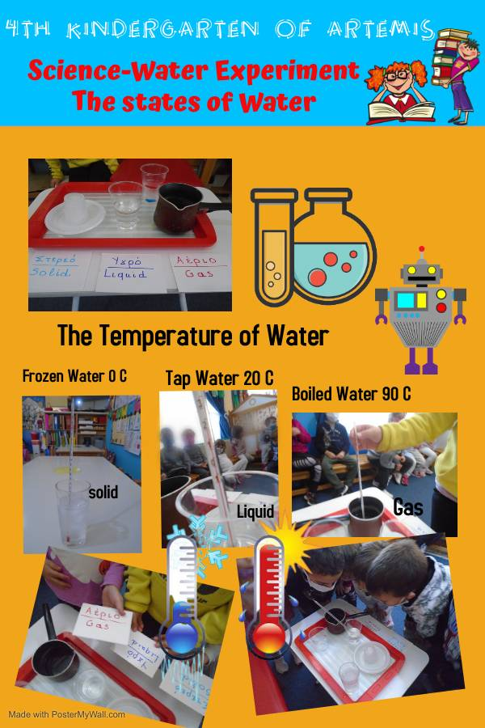

Δασικό οικοσύστημα
Πείραμα; Πως οι ρίζες των δέντρων συγκρατούν το νερό;
Ρίχνουμε την ίδια ποσότητα νερού σε γλάστρα με φυτό και σε γλάστρα χωρίς φυτό. Παρατηρούμε ποια γλάστρα κράτησε περισσότερο νερό και ποια λιγότερο. Γιατί;
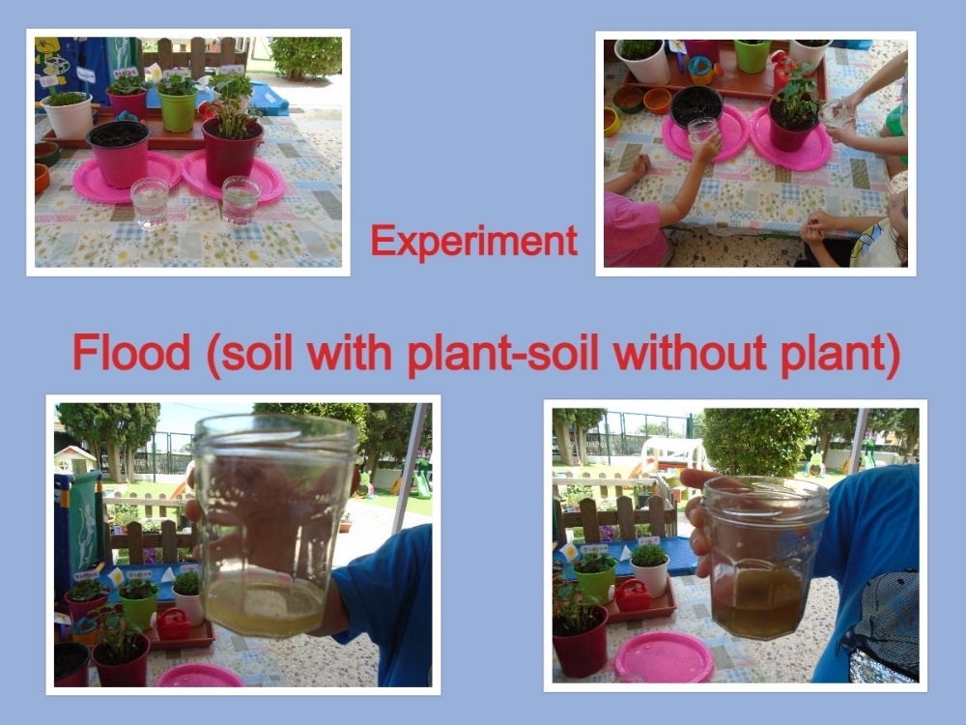

Φτιάχνουμε ανεμούρια για να δούμε την κατεύθυνση του αέρα (μηχανική)
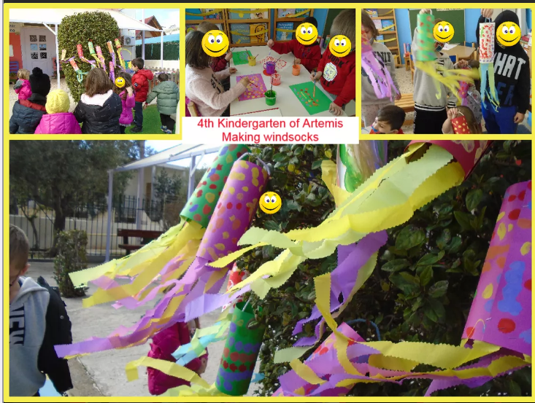

Τι χρειάζεται το φυτό για να μεγαλώσει; Πείραμα για τη φωτοσύνθεση (επιστήμες)
Φυτεύουμε σπόρους και φυτά και παρατηρούμε τι παθαίνει το φυτό χωρίς αέρα, ήλιο ή νερό;
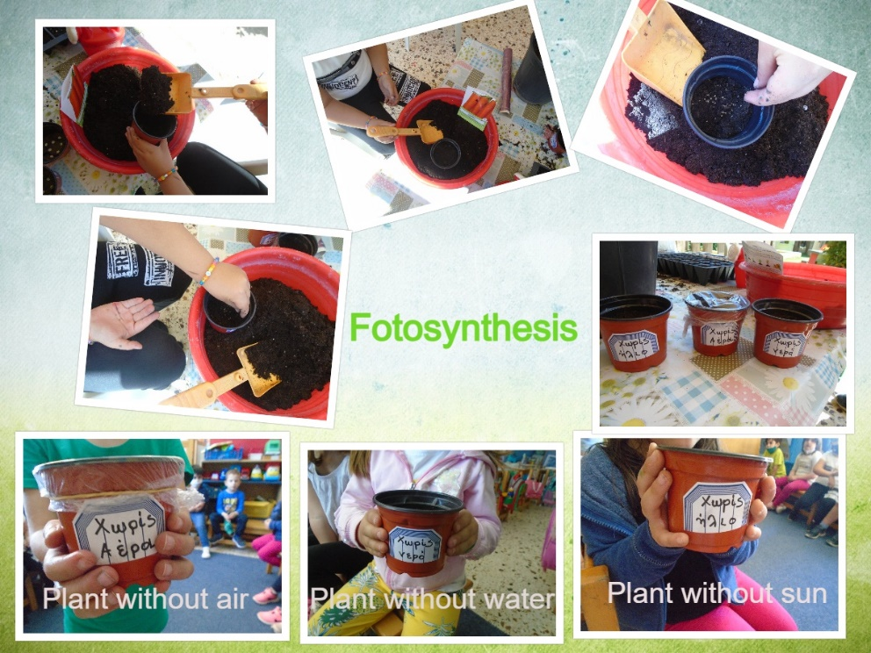

Καλλιτεχνικές εργασίες
Ζωγραφίζουμε με καλαμάκια και αέρα
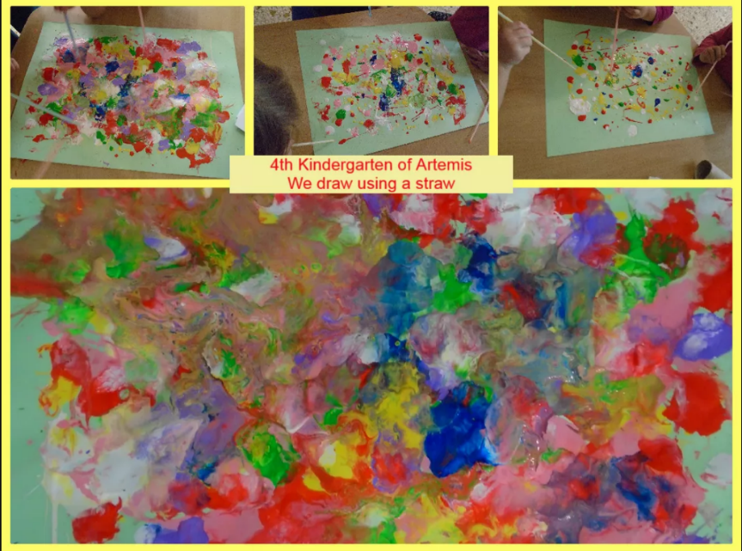

Μαγική ζωγραφιά με χρώματα και νερό
